遭遇车祸原谅对方的“大义老太”
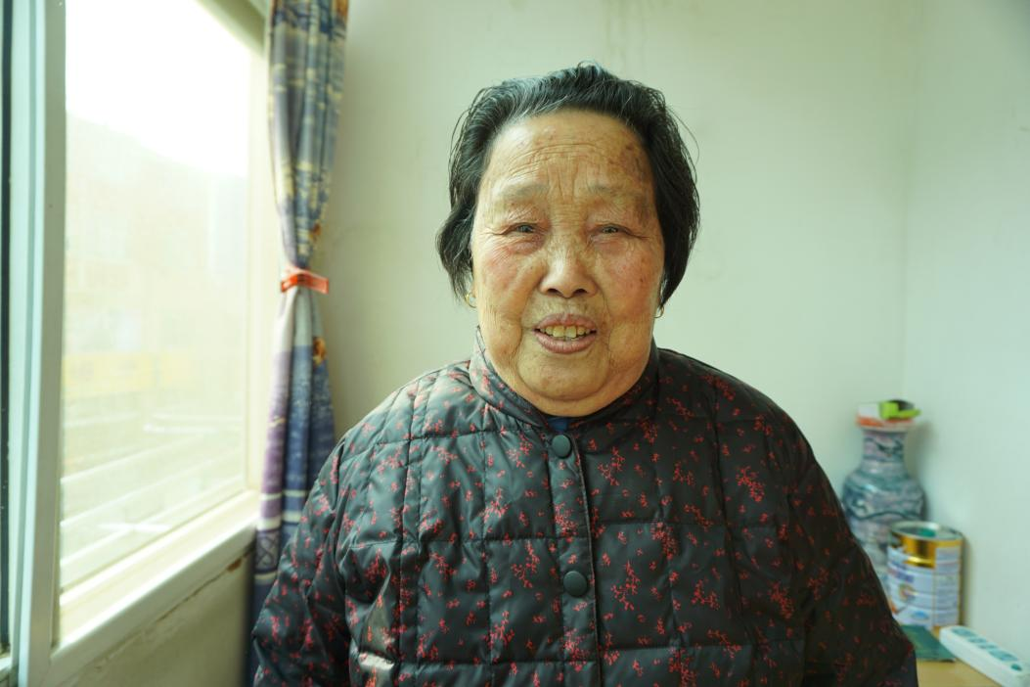
胡贤翠，女，1938年4月出生。2015年11月3日早晨， 胡贤翠在含山县菜市场买菜时，被一名来自阜阳临泉县的小商贩李长学骑三轮电动车撞到，造成腿部受伤。住院治疗29天中，左小腿伤口有12公分，缝合了20多针，并从大腿处植皮30平方厘米至小腿处，已经花去医疗费6000多元，在治疗中，胡老太及其子女得知李长学儿子得了白血病，因治疗花光了家中所有积蓄，现家庭困难，靠在含山做小生意度日。于是，在李长学主动支付了2000元治疗费后，胡老太和子女放弃进一步索赔，在交警队见证下将事故了结案。胡贤翠说道：“对方人家儿子得了白血病，生活很不容易，看到他们那样，我们很是同情。我们家庭条件也一般，但也算为他减轻负担吧。”

